

|  |  |  |  |  |
| --- | --- | --- | --- | --- |
| ***Estudante:*** | | | | |
| ***Turma: 6ªSérie*** | ***Turno:*** | ***Data de Aplicação:*** | | ***1º Bimestre*** |
| ***Prof(a). José Admilson*** | | | ***Nota Final:*** | |
| ***INÍCIO: TÉRMINO:*** | | | | |
| ***PROVA DE*** | | | | |
| ***INSTRUÇÕES GERAIS***  1. Confira atentamente a construção da prova. Qualquer falha de impressão ou falta de folhas deve ser comunicada ao professor no prazo máximo de **15 (quinze) minutos.**  2. Inicie a prova identificando todas as páginas com seu **nome e turma.**  3. Resolva as questões nos locais correspondentes usando caneta com tinta azul ou preta. Responda a lápis somente quando determinado.  4. Utilize somente o material autorizado. É proibido o uso de qualquer tipo de corretivo; de aparelho celular.  5. Esta prova é individual. Ao término do tempo, levante o braço e aguarde o fiscal recolher a prova.  6. A posse e/ou uso de meios ilícitos para a execução da prova é(são) considerado(s) falta disciplinar grave, acarretando a atribuição de **grau ZERO.**  7. As questões indicadas com **\***são questões de desafio e correspondem a um ponto adicional.  8. Esta prova vale de **0 a 10 (dez)**  **9. Em provas de exatas é obrigatório apresentação do cálculo, para validação da questão. Caso não conste será anulada.** | | | | |

Leia o texto abaixo, depois responda à pergunta:

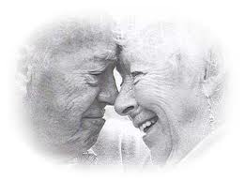 Os idosos

Envelhecer é uma grande vitória. Significa estar vivendo há muito tempo, já ter passado por várias experiências e testemunhado inúmeros acontecimentos. Conviver com os idosos é um privilégio, pois temos a possibilidade de partilhar toda essa memória, esse conhecimento acumulado sobre o mundo. Para a história, os idosos significam uma oportunidade única para recuperar informações sobre o passado. Mais do que isso, é a chance de preservar testemunhos e experiências de sujeitos que, em sua memória, nunca tiveram a oportunidade de registrar seu modo de vida, sua história.

**01- Ao trabalhar com o relato de pessoas idosas, o historiador estará utilizando uma fonte: 0.5**

a) oral.

b) textual.

c) visual.

d) mídia interativa.

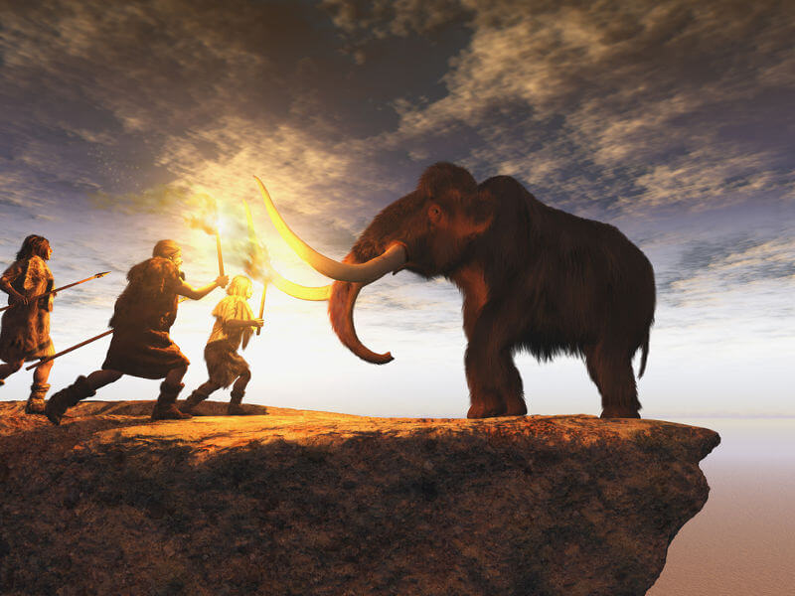e) material.

02-A “História”, didaticamente falando, tem seu início com o aparecimento das primeiras civilizações, ou seja, com o surgimento das primeiras cidades, os primeiros sistemas políticos e sistemas de escrita. Já a **Pré- História**corresponderia ao período anterior às primeiras civilizações, mas que apresenta elementos e aspectos que, de uma forma ou de outra, prepararam o terreno para o surgimento do futuro progresso da humanidade.

Cite algumas características importantes do Período Paleolítico. 1.0

|  |
| --- |
|  |
|  |
|  |
|  |

**03- Sobre a constituição das primeiras estruturas urbanas é correto afirmar: 0.25**

a) Durante o surgimento das primeiras formações urbanas os homens viviam em cavernas.

b) Nas primeiras formações urbanas apareceram instrumentos rudimentares produzidos pelo homem.

c) O início das primeiras cidades já indicava um processo de sedentarização do homem, proporcionado pela Revolução Agrícola.  
  
d) Quando surgiram as primeiras formações urbanas o homem era essencialmente caçador e coletor.

e) Na formação das primeiras cidades o homem foi ganhando capacidade de agarrar-se em árvores, tornando-se seres que se movimentam sobre dois pés.0.5

**04- Marque a alternativa correta. História é a ciência que**: 0.25

a) estuda os acidentes históricos e geográficos do planeta Terra;

b) se fundamenta unicamente em documentos escritos;

c) estuda os acontecimentos do passado dos homens, utilizando-se dos vestígios que a humanidade deixou;

d) estuda os acontecimentos presentes para prever o futuro da humanidade;

e) estuda os fenômenos físicos e sociais com base em fatos que não são concretos

**05-Com relação às fontes históricas, considere os trechos a seguir: 0.25**

I- É a maneira que permite ao historiador estudar e conhecer o passado.

II- As fontes orais: entrevistas, os relatos, os contos, as lendas, etc. são considerados válidos como fontes históricas.

III- Podemos dizer que fontes históricas são registros ou vestígios deixados pelo homem ao longo da historia da humanidade.

Os itens corretos são:

a) I, II e III.

b) somente I e II.

c) somente I.

d) somente II.

e) somente a III.

06- O criacionismo e o evolucionismo são duas teorias que buscam explicar a criação e evolução da vida e do Universo. Explique quais os ensinamentos básicos de cada uma delas. 1.0

|  |
| --- |
|  |
|  |
|  |
|  |

07--Os quatro calendários apresentados abaixo mostram a variedade na contagem do tempo em diversas sociedades. Com base nas informações apresentadas, pode-se afirmar que: 0.5



a) o final do milênio, 1999/2000, é um fator comum às diferentes culturas e tradições.

b) embora o calendário cristão seja hoje adotado em âmbito internacional, cada cultura registra seus eventos marcantes em calendário próprio.      
c) o calendário cristão foi adotado universalmente porque, sendo solar, é mais preciso  
d) a religião não foi determinante na definição dos calendários.

e)  o calendário Gregoriano foi adotado por todos os países da América do Sul e por Israel.

08-  Uma das mais importantes conquistas na formação das primeiras civilizações humanas estabelece-se em um novo período da Pré-História. Durante o Neolítico ou Idade da Pedra Polida ocorreram grandes transformações no clima e na vegetação. Cite 3 características importantes desse período. 1.0

|  |
| --- |
|  |
|  |
|  |

09- Marque “V” para as alternativas verdadeiras e “F” para as falsas: 1.0

|  |  |  |
| --- | --- | --- |
| A |  | Os monoteístas seguem apenas uma religião e creem em uma única divindade, porém não possuem sacerdotes para fazer seus rituais religiosos. |
| B |  | Segundo a teoria da seleção natural, existe uma luta constante pela sobrevivência e apenas organismos mais aptos são selecionados e sobreviverão às dificuldades da natureza. |
| C |  | A descoberta e o controle do fogo permitiram o aquecimento com relação ao frio, espantar animais silvestres e assar os alimentos. |
| D |  | Quando os primeiros europeus chegavam no continente americano, encontraram habitantes sem nenhuma tecnologia tanto para desenvolverem a agricultura quanto para se defenderem. |
| E |  | **Politeísmo** é a crença em muitos deuses ou sua adoração. Resulta de crenças em espíritos, demônios e forças sobrenaturais. Há sacerdotes, ou seja, pessoas responsáveis pelos cultos e pelos ensinamentos. |

10- Leia atentamente as afirmações abaixo e complete os quadrinhos da seguinte maneira: 1.0

“H” quando as características corresponderem a cultura dos Hebreus.

“F” quando as características corresponderem a cultura dos Fenícios.

“A” quando as características corresponderem a cultura dos Assírios.

|  |  |  |
| --- | --- | --- |
| 1 |  | Foram os grandes comerciantes e os mais famosos navegadores da Antiguidade. |
| 2 |  | Esse povo se destacou pelo seu poder militar e pela forma violenta e sem misericórdia com que tratavam seus inimigos. |
| 3 |  | Eles lançavam-se ao mar em busca de novas terras onde pudessem encontrar ainda mais produtos para suas atividades lucrativas e fundaram inúmeras colônias pelo mar Mediterrâneo. |
| 4 |  | Povo antigo, ancestral dos israelitas e dos judeus. Se destacavam por serem os únicos da região a adotarem o monoteísmo. |
| 5 |  | Depois de habitarem o Egito, se multiplicaram rapidamente e foram escravizados pelo faraó. No decorrer da sua história foram governados pelos patriarcas, por juízes e por reis. |

11- De acordo com a divisão tradicional da História, a evolução cronológica correta dos períodos históricos é: 0.25

a) Pré-História, Idade Antiga, Idade Contemporânea, Idade Média, e Idade Moderna.

b) Pré-História, Idade Antiga, Idade Média, Idade Moderna e Idade Contemporânea.

c) Idade Antiga, Idade Média, Idade Moderna, e Idade Contemporânea.

d) Idade Contemporânea, Idade Moderna, Idade Antiga e Idade Média.

e) Pré-História, Idade Contemporânea, Idade Moderna, Idade Média e Idade Antiga

12- A pré-história costuma ser dividida em três períodos, paleolítico, neolítico e idade dos metais. São características do período paleolítico, **EXCETO: 0.25**

a) Os homens deste período já fabricavam metais rudimentares como os ferros antigos.  
b) Uma descoberta essencial deste período foi a descoberta de como produzir fogo.  
c) Usavam ossos e pedras para confeccionar ferramentas e armas para caça, cortar e fazer suas vestes.  
d) Neste período não domesticaram animais e mudanças climáticas que aumentaram a temperatura terrestre.

e) Os homens deste período eram sedentários, e viviam essencialmente de caça e coletas.

13- Complete corretamente os espaços das frases com as seguintes palavras: **MAIAS, INCAS OU ASTECAS. 0.5**

**A ..........................................................**Ocupavam diferentes áreas do continente americano, mas principalmente a América Central. Desenvolveram a escrita e um importante calendário para situa-los no tempo e para ajudar nas questões agrícolas.

B.............................................................Viveram em áreas que hoje corresponde ao México. A maior cidade, Tenochtitlán, se descatava nesse grande império, somando em torno de 15 milhões de habitantes.

C-...........................................................Faziam muitos sacrifícios humanos e eram politeístas. Destacavam-se também pelo fato de serem grandes dominadores de outros povos onde os escravizavam e cobravam impostos.

D............................................................Habitavam onde hoje corresponde ao Peru, Equador e Chile. Acredita-se que os primeiros povos tenham chegado a região de Cuzco, no Peru, por volta do ano 1000.

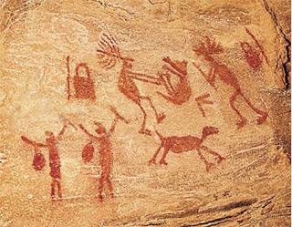14- Observe a imagem.

Ela representa as pinturas rupestres, que são 0.25

(a) pinturas feitas por colonizadores portugueses que chegaram ao Brasil no século XVI.

(b) pinturas feitas por europeus que chagaram ao Brasil com a expedição de Cabral.

(c) pinturas feitas em paredes, tetos e outras superfícies de cavernas e abrigos rochosos.

(d) pinturas sem valor algum para a humanidade

(e) ato moderno de vandalismo em áreas rurais feito por pessoas com péssima habilidade artística.

15- Os primeiros homens do gênero homo, do qual fazermos parte, originaram-se há cerca de 2 milhões de anos. Eram nômades, caçadores e coletores, utilizavam instrumentos rústicos, de pedra, ossos e madeira. A tirinha abaixo representa um importante passo no desenvolvimento da humanidade. Identifique-o: 0.25

[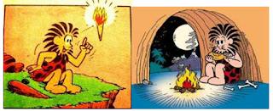](http://3.bp.blogspot.com/-GTGYUuZ5R8Y/VxGFNX3OTuI/AAAAAAAAAb8/Hp5ThDJNuYEXJiQGbu4zznKfSHG4IendACK4B/s1600/pro.png)

(a) Abrigo em cavernas.

(b) Controle do fogo.

(c) Uso de armas.

(d) Roupas de pele.

(e) Capacidade para viver sozinho.

Os historiadores entendem atualmente que tudo que é produzido pelo ser humano pode ser considerado uma fonte histórica, portanto, não só o texto escrito deve ser entendido como tal. Assim, pinturas, esculturas, construções, fotos, vídeos e relatos orais também são úteis para o historiador.

16-Numere a que tipo de fonte pertence estes documentos. 0.5

**(1)** Fontes tradicionais **(2)** Fontes modernas (orais)

|  |  |  |  |  |
| --- | --- | --- | --- | --- |
|  | entrevistas | Objetos pessoais, como documentos, cartas e fotos, são fontes históricas utilizadas no trabalho do historiador. |  | leis |
|  | gravuras |  | jornais |
|  | moedas |  | esculturas |
|  | palavras |  | cantigas |
|  | músicas |  | Documentos oficiais. |

**17- Assinale “C” para as afirmações Certas e “E” para as Erradas: 0.5**

A-( ) As **fontes** **históricas** são os itens materiais e imateriais (ou seus vestígios) que são produzidos pela ação humana..

B-( ) Os historiadores acreditam em verdades absolutas, pois pesquisas e estudos buscam fornecer uma versão única e definitiva de um acontecimento.

C-( ) Escritos oficiais e particulares, construções, cartas, depoimentos, pinturas, etc., são considerados as únicas fontes históricas aceitáveis.

D-( ) A arqueologia é a única área do conhecimento que pode ajudar o historiador.

E-( ) Na idade dos metais os homens deixaram definitivamente de praticar a agricultura neolítica para desenvolverem as novas tecnologias a partir do derretimento de minérios.

18- O tempo é uma questão de fundamental importância para a existência do ser humano. Os grupos humanos da pré-história o contavam através: 0.25

1. dos calendários que existem há milhares de anos.  
   b) de galhos de árvores.  
   c) das observações dos fenômenos naturais.  
   d) dos desenhos das pinturas rupestres.

e) dos espíritos da natureza que os ajudavam.

19- O tempo cronológico é o que: 0.25

a) ocorre a partir das atividades da natureza, compreendendo apenas as mudanças enfrentadas pelas marés, fases da lua e posição dos astros.  
b) marca o desenvolvimento humano e os grandes acontecimentos históricos.  
c) marca os acontecimentos históricos, tais como a queda do Império Romano e a Revolução Francesa.  
d) ocorre a partir das atividades humanas, desde o nascimento até o falecimento do indivíduo, passando pelo crescimento e profissionalização.

20- O tempo histórico é aquele que: 0.25

a) ocorre levando em consideração o desenvolvimento biológico do ser humano, desde o seu nascimento até a sua morte.  
b) prioriza os acontecimentos que marcaram um povo, tais como as revoluções, guerras, curas de doenças, revoltas, entre outros.  
c) ocorre levando em consideração o desenvolvimento biológico do ser humano aliado às mudanças da natureza provocadas pelo homem, tais como o aquecimento global.  
d) prioriza os acontecimentos que envolvem somente os elementos da natureza, tais como furacões, ciclones e tsunamis.